4. Graafikul on kujutatud telereklaami hind, mis on näidatud erinevatel kellaaegadel.
õhtu
päev
Reklaami pikkus (sek)
hind (€)
Reklaam kestab 25 sekundit. Kasuta graafikut, et hinnata kui palju on päevane aeg odavam võrreldes õhtusega.

…………………………..€

Reklaami näidati päevasel ajal ja uuesti õhtul.
Kokku oli hind €1200
Kui pikk oli reklaam sekundites?

………………..sekundit

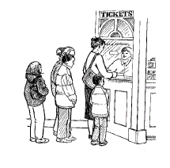
5. Kaks perekonda lähevad kinno.
Smith´i perekond ostis piletid ühele täiskasvanule ja neljale lapsele ning maksis £19
Jones´i perekond ostis piletid kahele täiskasvanule ja kahele lapsele ning maksis £17
Mis on ühe lapse pileti hind?

………….£

6. Sarah tegi sektordiagramm, et näidata poiste ja tüdrukute suhet tema klassis.
 | Arv klassis | Nurga suurus sektordiagrammil
Poiste | 14 | 144°
Tüdrukute | 21 | 216°
Järgmisel päeval tuli Sarah’a klassi uus poiss.
Ta tegi uue sektordiagrammi.
Arvuta poiste sektori nurka uuel sektordiagrammil.

7. Mis on u väärtus antud võrrandis?
5u – 10 = u + 46
8. Mis murd on täpselt keskel $\frac{3}{5}$ ja $\frac{5}{7}$ vahel?

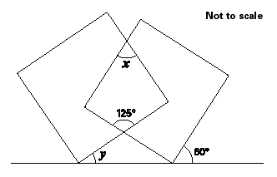
9. Joonisel on näidatud kaks osaliselt kattuvat ruutu ja sirge.
Arvuta nurga x ja nurga y väärtused.
x =

y =

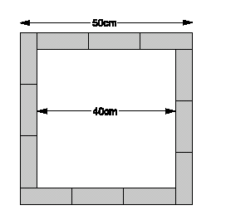
10. Kaksteist ristkülikut, kõik sama suurusega, on järjestatud nii, et moodustuks ruut, nagu on näidatud joonisel.
Arvuta ühe ristküliku pindala.

…………….cm²

11. Siin on kujundite jada algus.
ristkülik ja kolmnurgad 
Iga ristkülik on nummerdatud.

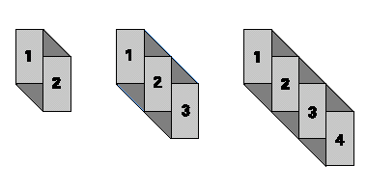
Muster jätkab kasvamist antud reegli järgi.
Kui palju kolmnurki on kujundis, mis sisaldab
50 ristkülikut?

T esitab kolmnurkade arvu igas kujundis.
R esitab ristkülikute arvu igas kujundis.
Milline reegel seob T ja R ?

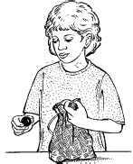

12. Kotis on kuus kuuli.
Tõenäosus võtta kotist punane kuul on 0,5.
Punane kuul on võetud kotist välja ja pandud kõrvale.
Milline on nüüd tõenäosus võtta kotist välja teine punane kuul?

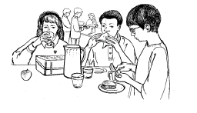
13. Antud sektordiagrammil on näidatud laste lõuna valikud koolis.
28 last söövad koolis.
Kui palju lapsi läheb lõunaks koju?

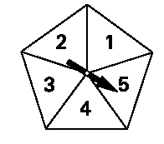
14. Õnnerattal on viis võrdset sektorit.
Jane ja Sam mängivad mängu.
Nad pööravad osuti mitu korda.
Kui see peatub paaritu arvul, saab Jane 2 punkti.
Kui see peatub paarisarvul, saab Sam 3 punkti.
Kas see on õiglane mäng? Ringita Jah või Ei. Jah / Ei
Selgita vastust.

15. Kahe arvu korrutis on 999. Nende vahe on 10. Mis on need kaks arvu?

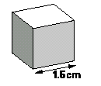
16. Amit´il on mõned väikesed klotsid.
Iga kuubi serv on 1,5 sentimeetrit.
Ta tegi suurema kuubi väikestest klotsidest.
Suurema kuubi ruumala on 216 cm³.
Kui palju väikesi klotse ta kasutas?

